## Aula 1 - Introdução - Cálculos de Concentração

Neste módulo, estudaremos uma forma quantitativa de avaliar a composição de misturas homogêneas, chamadas de “soluções”.

Uma solução pode ser dividida em dois componentes: O solvente (na maioria das vezes, o componente que está em maior quantidade) e o soluto (na maior parte dos casos, o componente que está em menor quantidade). A “concentração” será uma relação entre a quantidade de soluto e de solvente presente nessa solução.

A concentração pode ser calculada de diversas formas, e em diversas unidades. Iremos aprender a calcular cada tipo de concentração, e como converter um tipo em outro. Esse é um conteúdo importante que será utilizado para todo o resto do curso de química.

## Aula 2 - Concentração em gramas por litro

Concentração Comum (C)

A concentração comum é a relação da massa do soluto pelo volume da solução.

Podemos calcular a concentração comum das soluções através da seguinte equação:



É interessante notar que a massa e o volume podem ser expressos em diferentes unidades:

* m: g, mg, kg, µg, ...
* V: L, mL, cm³, m³, ...

Densidade de Soluções (d)

A densidade de uma solução é a relação entre a massa da solução e seu próprio volume.



Assim como a concentração comum, a densidade de soluções também pode ser expressa em várias unidades diferentes: g/cm3, g/mL, kg/L, kg/m3, etc.

É importante sempre notar a diferença entre a concentração comum e densidade.

Título ou Porcentagem em massa

O título é a relação de massas do soluto pela massa da solução.

Multiplicando o título por 100% indicamos a porcentagem em massa do soluto presente na solução.

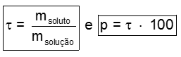

## Aula 3 - Densidade de Soluções

A densidade de uma solução é a relação entre a massa da solução e seu próprio volume.

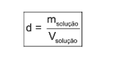

Assim como a concentração comum, a densidade de soluções também pode ser expressa em várias unidades diferentes: g/cm3, g/mL, kg/L, kg/m3, etc.

É importante sempre notar a diferença entre a concentração comum e densidade.

## Aula 4 - Porcentagem em massa

A porcentagem, antigamente conhecida como título, é a relação entre a quantidade de soluto pela quantidade da solução.

Vale lembrar que: Solução = Soluto + Solvente

Podemos expressar a porcentagem em função da massa e também do volume.

Porcentagem ou Título em massa:

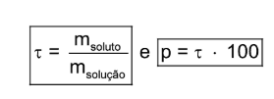

Porcentagem ou Titulo em volume

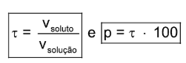

É muito importante notar que quando expressamos a porcentagem devemos sempre utilizar a mesma unidade tanto para o soluto quanto para a solução, ou seja, gramas com gramas, quilogramas com quilogramas, mililitros com mililitros, e assim por diante.

## Aula 5 - ppm

Os químicos utilizam a unidade *partes por milhão (ppm)* para expressar concentrações extremamente pequenas, principalmente nos casos de poluentes do ambiente.

ppm – partes por milhão

Indica a quantidade, em gramas, do soluto presente em um milhão (106) gramas da solução.

Exemplo:

O padrão aceitável de monóxido de carbono (CO) é de 9 ppm, mas na cidade de São Paulo, por exemplo, já foram encontrados valores de 13,4 ppm.

Interpretando estes dados, temos:

Nível de 9 ppm indica que são aceitáveis 9 g de CO para cada 106 (um milhão) de gramas de ar;

Em São Paulo 13,4 ppm indica 13,4 g de CO para cada 106 g de ar.

## Aula 6 - Concentração em mol por litro (Parte 1)

A concentração em mol/L também pode ser chamada de *concentração em quantidade de matéria/L* ou *molaridade*.

É expressa pela relação do número de mol do soluto pelo volume da solução *obrigatoriamente* em litros.



A concentração em mol/L por vezes é representada através de [colchetes]. Por exemplo:

Uma solução de cloreto de sódio (NaCl) de concentração 1,0 mol/L é assim representada – [NaCl] = 1,0 mol/L.

## Aula 7 - Concentração em mol por litro (Parte 2)

A concentração em mol/L também pode ser chamada de concentração em quantidade de matéria/L ou molaridade.

É expressa pela relação do número de mol do soluto pelo volume da solução obrigatoriamente em litros.

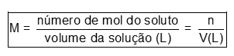

A concentração em mol/L por vezes é representada através de [colchetes]. Por exemplo:

Uma solução de cloreto de sódio (NaCl) de concentração 1,0 mol/L é assim representada – [NaCl] = 1,0 mol/L.

## Aula 8 - Concentração Molal ou Molalidade

A molalidade (W) é a relação da quantidade, em mols, do soluto existente em 1 kg de solvente.

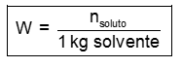

Exemplo:

Uma solução é composta por 1 kg de água (solvente) e 3 mols de cloreto de sódio (soluto), dizemos que neste caso temos uma solução de 3mol/kg de NaCl ou então 3 molal.

Podemos expressar matematicamente a molalidade outras formas:

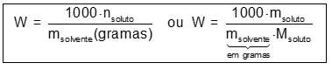

## Aula 9 - Relações de Concentração

Alguns exercícios relacionam uma ou mais unidades diferentes de concentrações. É interessante saber que elas podem estar juntas numa equação única.

